Opdracht ecologie

# Energiestroom

Voor deze opdracht gebruik je dezelfde voedselketen als voor de vorige twee opdrachten(kringlopen en piramides), bijvoorbeeld:

Paardenbloem 🡪 slak 🡪 kikker 🡪 reiger

Beschrijf op het opdrachtenblad in Google Drive de stroom van energie van trofisch niveau naar trofisch niveau. Beschrijf waar de energie naartoe gaat en hoe het komt dat een deel van de vastgelegde energie niet beschikbaar is voor het volgende trofische niveau.

Beschrijf voor elke schakel uit jouw voedselketen wat er met de energie gebeurt, totdat uiteindelijk alle energierijke stoffen zijn verbrand.

Gebruik hierbij de uitleg die je hebt gehad in de les en Basisstof 5 in je boek (Bos et al., 2013).

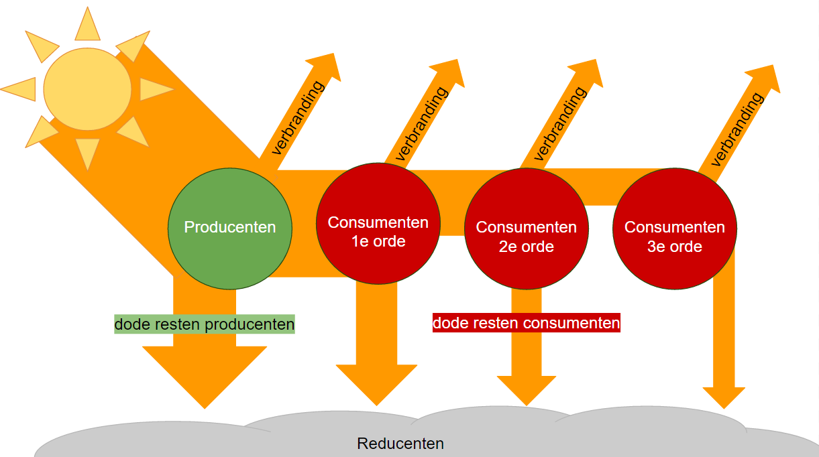

Figuur 1 De energiestroom in een ecosysteem (Meerwijk, 2017)

# Rubric deelopdracht 5

|  |  |  |  |  |  |
| --- | --- | --- | --- | --- | --- |
|  | **1 punt** | **+1 punt** | **+2 punten** | **+2 punten** | **Max. punten** |
| **Deelopdracht 4** | Er is een kloppende voedselketen gebruikt. | De leerling geeft de trofische niveaus in de voedselketen duidelijk aan. | De energiestroom is correct uitgelegd. | Er wordt duidelijk uitgelegd in wat voor vorm de energie in de verschillende stadia voorkomt. | 6 |
|  | **2 punten** |  |  |  |  |
|  | Op tijd ingeleverd op Google Drive (tussentijdse deadline) |  |  |  | 2 |

Je levert je product weer in op Google Drive, op de afgesproken tussentijdse deadline.